LÖSUNGEN TEMPORALE ZUSAMMENHÄNGE VORHER ODER NACHHER
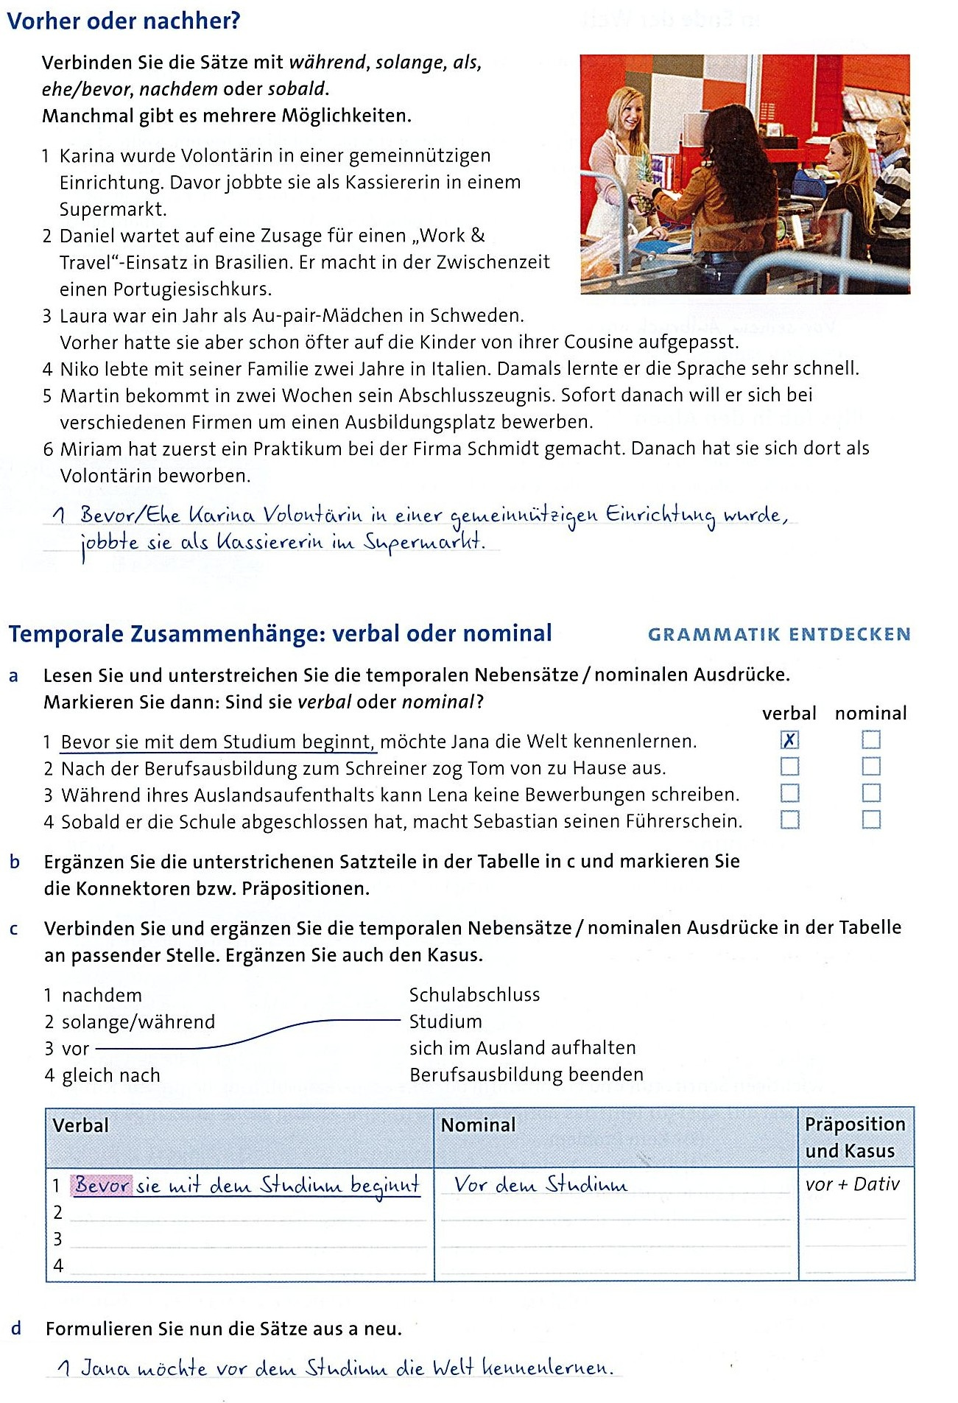
Lösung: Vorher oder nachher?
2 Während Daniel auf eine Zusage für einen Work & Travel Einsatz in Brasilien wartet, macht er einen Portugiesischkurs.
3 Bevor Laura ein Jahr als Au-Pair-Mädchen in Schweden war, hatte sie schon öfter auf die Kinder von ihrer Cousine aufgepasst.
4 Als Niko mit seiner Familie zwei Jahre in Italien lebte, lernte er die Sprache sehr schnell.
5 Sobald Martin in zwei Wochen sein Abschlusszeugnis bekommt, will er sich bei verschiedenen Firmen um einen Ausbildungsplatz bewerben.
6 Nachdem Martina ein Praktikum bei der Firma Schmidt gemacht hatte, hat sie sich dort als Volontärin beworben.
Lösung: Verbal oder Nominal?
a) 2 Nach der Berufsausbildung … nominal 3 Während ihres Auslandsaufenthaltes … nominal
4 Sobald er die Schule abgeschlossen hat, … verbal
Verbal | Nominal | Präposition und Kasus
2 Nachdem er seine Berufsausbild. beendet hatte  3 Während sie sich im Ausland aufhält  4 Sobald er die Schule abgeschlossen hat | Nach seiner Berufsausbildung  Während ihres Auslandsaufenthalts  Nach seinem Schulabschluss | nach + Dativ  während + Gen  nach + Dativ

